Муниципальный конкурс «Техностарт»
25 января прошел муниципальный конкурс "Техностарт", организатором которого выступила школа № 24. Конкурс был направлен на выявление одарённых, талантливых детей, обладающими нестандартным мышлением, способностями к конструктивной деятельности; содействие творчеству обучающихся; демонстрацию детьми умений и навыков конструирования и моделирования, а также развитие научно-технического творчества в образовательных учреждениях Асбестовского городского округа.
В мероприятии приняли участие обучающиеся ОУ №4, ОУ №8, Лицея № 9, ОУ №11, ОУ №16, ОУ №22, ОУ №24 и ОУ №30.
В ходе конкурса участникам в составе команды необходимо было сконструировать транспортное средство с резиномотором.
В результате у ребят получились и трактор, и гоночный болид, и суперкар, и даже грузовик.
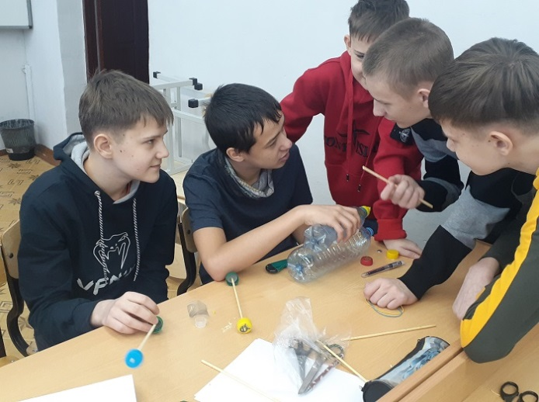
Победителями конкурса были признаны команды ОУ № 4 и ОУ №24, призерами стали команды Лицея № 9 (II место ) и ОУ № 22 (III место).
Поздравляем победителей и призеров и выражаем благодарность всем участникам конкурса.
